Battlefield Triage Technology: Addressing Effectiveness in Far-Forward Combat Casualty Care
战场分诊技术：提升远距离作战伤员救治的实效性

职业应用
我们确定了若干策略，以支持在偏远和艰苦环境中开发或评估医疗应对技术解决方案。我们对战场医疗应对中的相关任务及潜在失误进行了系统性分析，并提出了相应的系统分类法，供工程师与医疗从业者跨学科应用。本文通过深入剖析远程医疗应对、识别系统漏洞以及开展整合的系统分析，为持续推动远程伤员救治的技术支持进步作出了贡献。

技术摘要
背景：在大规模伤亡事件中，资源数量往往远少于伤亡人数。在前线军事环境中执行任务的医务人员必须应对大规模伤亡事件，并在动态、偏远的环境中实施伤员救治。进一步整合医疗技术，有助于提升医疗响应能力，改善伤员救治效果。
目的：采用结构化的系统分析方法，深入剖析任务、行动者及工作领域的复杂性，以明确远期伤员救治中技术干预的制约因素。
方法：来自加拿大武装部队医疗行业的不同背景和经验的7位主题专家参加了此次结构化研讨会。在为期两天的研讨会上，我们采用了层次任务分析和人为失误分析方法。与会专家针对两个情景展开了分析，这些情景涵盖了不同的组织单元、环境、地点以及受伤类型。此外，通过系统可用性评分调查，收集了与会者对现有部分工具和系统的看法。工作领域分析及员工能力分析则基于进一步的主题专家参与和规程文档得以完善。
结果：对大规模伤亡医疗应急任务进行了分解与分析，以识别人为失误的来源及风险。针对可能引发最大人为失误风险的操作，重点开展了工作领域中的信息要素分析，从而聚焦于作业人员的能力需求分析。由此得出的系统分析结果，形成了一张技能、规则与知识型行为矩阵，该矩阵明确了为支持医务人员在战斗伤员救治过程中所需具备的各项能力。这一矩阵旨在指导或评估医疗野战保障系统的设 计。
结论：通过技术整合，可缓解现场护理过程中信息收集、推导和沟通所引发的漏洞。

1. 简介
大规模伤亡事件被定义为：医疗和后勤资源不足以应对伤亡人数的情况（Cicekci 等，2022）。大规模伤亡事件（MASCAL）需要对医疗救治和伤员撤离进行分类与优先级排序。在战场上，伤员首先会被撤离至“伤亡人员集结点”（CCP）。CCP是一个免遭敌方袭击的区域，仅在安全警戒圈得以维持期间存在。在CCP内，首先可实施“战术野战救治”，但一旦该区域重新面临敌方作战人员的威胁，计划中的医疗响应将立即转为“火力下救治”（Bhaumik等，2022；Falzone等，2017）。

在战术野战救治过程中，首先依据MARCHE口诀对伤员进行评估，以确定最危及生命的损伤（即大出血控制、气道管理、呼吸管理、循环、低体温、头部损伤、眼部损伤以及其他所有情况）。优先级最高的评估（MAR）将持续重复，直至所有伤员病情稳定。值得注意的是，即使存在危及生命的损伤，在完成MAR检查之前也不得对其进行处理，因为无法在未知损伤面前正确地确定其优先级。未被及时发现的危及生命损伤会严重恶化患者的预后，尤其是在野战环境中，用于逆转因长时间忽视而造成的损害的设备（例如输血）并不总是 readily available。医务人员通过反复对每位伤员进行评估，始终保持对与受伤机制相关的生理体征的敏锐觉察，从而优化治疗方案并合理安排后送顺序。

治疗优先级取决于医疗资源、健康状况以及预期的伤情发展。此外，撤离优先级还需考虑上游医疗机构的可用资源、撤离平台的可行性、安全性与承载能力，以及作战区域内各资源之间的协调情况（Cicekci等，2022）。从中共方面来看，伤员可进一步被转运至作战区域内外、拥有更多支援与资源的医疗机构。

如果撤离行动延迟至预期（且经过训练的）时间窗口之外，医疗响应将进入“长时间野战救治”阶段。这种伤员管理方式要求突破院前医疗流程中以规则为导向的操作规范，转而依据对伤员评估与再评估所做出的更为复杂的医疗决策（基南与里兹伯格，2017；皮尔格拉姆等，2023）。医务人员需根据对损伤表现及预测损伤进程的理解，审慎地进行资源分配和医疗干预（奇切克奇等，2022）。尽管医院内的决策与管理已充分考虑复杂的生理因素，但目前野战环境中的伤员评估仍局限于在资源匮乏、光线与声音条件较差的环境中可观察或测量的体征与症状，以避免被敌方察觉（中心，2023；奇切克奇等，2022；瑞安等，1990）。医务人员必须从生命体征中推断出损伤进程，并据此制定恰当的治疗方案。许多与长时间野战救治相关的任务需要更高的身体灵巧度，例如针刺减压术，同时也需要更大的认知负荷，比如对生命体征趋势的分析性评估（例如尿量、精神状态、末梢血流丧失、毛细血管充盈时间、乳酸水平）。生命体征趋势有助于更好地了解器官功能，并为治疗决策提供依据。用于追踪这些信息的工具通常是一张纸和一支记号笔（Centre，2023；Cicekci等，2022）。这些工具易受恶劣天气影响，记录的信息可能因字迹潦草或匆忙书写、甚至涂抹而难以辨认，且基于文本的数据可能妨碍对趋势的识别。

生理功能监测能力有限，加之干预措施选择减少、医疗并发症风险升高（例如休克或脓毒症），使得伤员在资源匮乏环境中停留时间越长，健康预后就越差（Nemeth 等，2023）。在本文的范畴内，我们的研究聚焦于可战略性整合以支持远端前沿阵地伤员管理的技术。过去几十年里，硅制造技术、天线设计、通信协议及显示元件等技术领域的累积进展，提升了远端前沿医疗响应中集成分析与信息支持的潜在效能（Ahmad 等，2023；Aledhari 等，2022；Bazyar 等，2020；Cassignol 等，2019；Olivia 等，2021）。

目前，我们已具备技术能力，能够测量、分析、存储并传输生理信号，从而实时了解伤员的健康状况（Tharion & Kaushik, 2006）。此类信号测量、通信与显示技术的实例已成功应用于临时医疗环境中，以支持远程患者监护（Steinhubl et al., 2016）。然而，尽管相关文献和专利中所呈现的方法早已广受欢迎且种类繁多，但在战斗伤员救治过程中，技术的实际应用仍显不足（Nemeth et al., 2023; Sarma et al., 2023; Schmidt et al., 2023）。将技术融入复杂系统时，必须考虑的不仅限于技术本身的能力。任何干预措施都应充分顾及战术野战救护及长期野战护理所处的极端环境与认知状态。

层次化任务分析（HTA）与人为失误分析（HFA）能够捕捉实现各项任务的目标及具体步骤细节。研究人员此前已在医疗保健领域运用HTA和HFA，以探究各类流程与规程所面临的挑战，例如患者转运过程中的护理连续性，或针对应急响应的预案制定（Annett & Duncan, 1967；Benton et al., 2023；Bourne et al., 2022；Jonson et al., 2017；Raduma-Tomàs et al., 2012）。

认知工作分析（CWA）被引入用于模拟人与……之间的交互。通过形成性分析，可在复杂的社会技术系统中获取信息（文森特，1999）。工作域分析（WDA）与工作者能力分析（WCA）分别是CWA的第一阶段和最后一阶段；二者依次实施后，可生成生态界面设计（EID）框架。EID识别出最能支持工作者在系统内开展活动以实现目标所面临的认知需求的特征性信息要素（奥斯汀等，2022；伯恩斯，2000；伯恩斯与哈尤杜基维奇，2004；奈卡尔，2013；奈卡尔与本，2021）。WDA构建了一种层次化的关系，将系统目标与其实体组件的功能联系起来。通过WDA分析，系统被分解为不同层级的信息抽象与物理分解元素，从而分析工作域施加的功能约束（奈卡尔，2013）。传达系统的结构知识，有助于工作者对系统信息进行概括，并更高效地加以处理（拉斯穆森，1985）。

WCA考虑了在既定工作领域约束条件下行动者的各种行为。这些不同类型的行为——具体而言，即技能型行为（SBB）、规则型行为（RBB）和基于知识的行为（KBB）——描述了产生相应行为所需的信息水平与处理方式的不同。每种行为类型都可能是必要的（Naikar & Ben, 2021）。在大多数作战情境中，医务人员需通过反应（即SBB）或遵循既定规程（即RBB）来应对信息。然而，在面对全新事件时，例如MASCAL行动中所出现的复杂情形，相关行为无法事先规划，因此需要借助对CCP系统的理解来确定行动方案（即KBB）。本分析的结果揭示了如何通过界面设计支持这三种不同类型的行为，以优化人类的认知能力（Kilgore & St-Cyr, 2006）。我们应用了EID方法，以探究在CCP系统约束条件下，支持医务人员行动所需的信息内容。

在下文中，我们采用人因工程框架对大规模伤亡事件进行了分析，以确定远程医疗响应中所需的技术能力和制约因素。我们最初通过HTA对CCP进行的分析性表述，考察了支撑系统目标的系统制约与任务。基于HFA的风险评估与潜在失效分类，明确了最有可能通过加强技术干预予以支持的信息要素。借助WCA开展的最终分析，则将系统的脆弱性转化为所需的行动能力，进而映射至相应的技术功能。本研究的目标是勾勒出关键用于支持远征作战中医疗救护的系统的设计考量。

2. 方法
数据是在为期两天的名为“研讨会”的数据收集活动中收集的（详见第2.1节）。我们邀请了7名志愿者，他们包括军士长至少校级别的军官和军士，其中男性5名，平均年龄为35岁（标准差6岁）。这些志愿者来自加拿大武装部队的四个不同单位，具有丰富多样的医疗领域从业经验。本研究已获加拿大国防研发局人类研究伦理委员会批准，所有参与者均签署了知情同意书。除了上述数据收集活动之外，我们还通过探索性研究机会加深了对CCP的理解；我们现场观摩了实战医学学员的评估过程，并参与了高保真度的大规模伤亡模拟演练。此外，我们还参考了加拿大军队卫生服务部门制定的医疗技术员相关规程与操作流程（Cicekci等，2022；Kilgore & St-Cyr，2006；Naikar，2013）。此次数据收集活动、参考资料以及探索性机会为我们运用WDA和WCA方法分析CCP系统领域提供了重要依据，以识别最能支持医务人员在大规模伤亡场景中执行战术野战救治时认知需求的相关信息。

2.1. 研讨会 设计
研讨会围绕以下两个MASCAL场景展开了讨论，这些场景为评估将采用的程序和资源提供了背景。
1. 一次炮击造成四名伤员：1. 下腹部和大腿被穿透性弹片伤；2. 肘部截肢；3和4. 胸部和头部遭受钝器创伤。当时所穿的装备包括防弹背心和头盔。天气并非影响因素，但现场环境较为暴露且地处偏远。一名医务人员即为唯一的医疗权威。
2. 一起机动车事故造成五名伤员：1、2和3号伤员面部及颈部为部分厚度烧伤，4和5号伤员前臂为全厚度烧伤。此外，4号和5号伤员身体右侧遭受钝性外伤，并伴有弹片穿透性损伤，累及手臂和腿部。目前，伤员正被送往位于冬季前沿作战基地的一处医疗站接受救治。天气。现场的医务人员包括一名医疗官、一名医师助理和两名护理员。

我们的研究团队通过“边走边说”的方式，引导参与者识别他们在每个场景中将执行的每一项任务和行动。这一过程分两组进行（按级别划分，以促进开放讨论）。我们遵循了Benton等人（2023）所概述的流程。随后，我们采用层次任务分析（HTA）和人为失误分析（HFA）框架，对参与者的报告进行了深入分析。在研讨会期间，我们组织了多次小组讨论和全体会议，以充分调动参与者的积极性，贯穿整个HTA和HFA分析过程（Annett & Duncan, 1967；Benton et al., 2023；Bourne et al., 2022；Jonson et al., 2017）。在研讨会的最后一天，我们使用了系统可用性量表（SUS；Tullis & Albert, 2013），以评估当前MASCAL医疗响应中所使用的工具与技术的可用性。这些被评估的工具与技术均由参与者在HTA过程中确定，它们正是在应对两个场景时所使用的。该调查共包含10个问题，分别从有效性、效率和满意度三个方面进行询问（Tullis & Albert, 2013）。

3. 结果
HTA生成了一份全面的行动清单，这些行动按总体任务及其相互依赖关系进行了结构化排列。参与者根据任务易发生故障的程度、系统对任务失败的敏感性，以及对系统干预具有较强容忍度的领域，确定了若干项特别相关的任务。经优先排序的任务包括：采用START（简单分诊与快速处理）算法对伤员进行分类筛查，确定分诊优先级，并依据相应颜色标签对伤员进行标识（即从最高到最低治疗优先级依次为：立即救治—红色标签、延迟救治—黄色标签、仅作观察—绿色标签、等待救治—黑色标签）；在伤员集结点内确定关键位置；规划并维持通信畅通，以协调疏散后勤保障工作；明确从伤员集结点出发的疏散优先级；开展快速体格检查，以发现那些不易察觉的紧急损伤；以及实施更为详尽的体格检查，以便诊断并监测患者在长期护理过程中可能出现的生理变化趋势。表1中列出了针对每项优先任务所开展的人为失误分析（HFA）的总结。
在中共内部，行动者以“作战剧场”的层级开展活动，其战略贯穿于战场上的所有作战行动。“作战剧场”可大致划分为部队的有组织行动，以及更进一步的实体组件清单。在中共作战中涉及的实体组件包括：由通信兵或副指挥官操作的通信设备、用于撤离伤员的车辆平台（空中或地面）、通过救治伤员而消耗的药品与医疗资源、用于记录信息的手持式伤员卡，以及医护人员随身携带但不随治疗过程消耗的装备。这些实体系统组件主要支持伤员的转移（即机动性），测量并追踪生命体征，识别并跟踪伤病情况，以及记录所实施的救治措施。该系统的各要素信息被抽象化为物理过程、通用功能、优先级衡量和目标等不同层次。其中，物理过程的通用功能通过维持战术控制、伤员管理以及掌握伤员相对健康状况，来支持安全性和优先级措施。图1总结了在中共工作域的抽象分解（AD）模型中，WDA的研究结果。如前所述，这些经过优先级排序的任务（经研讨会讨论确定）正是由医护人员执行的，而这些任务一旦失效，将对中共内部的医疗响应构成最高风险。
我们选择将WCA的重点放在那些在最容易出现失误的领域内开展行动所必需的能力上（参见表1及图1中阴影标注的部分）。我们的WCA将支持医务人员在CCP中采取行动所需的行为分类整理成一套技能-规则-知识行为清单（简称SRK清单）。我们在CCP中进行的WCA结果见表2。
表3展示了在研讨会情境中，参与者口头“使用”的现有设备与规程应用SUS评估的结果。表中对各项规程和设备均进行了分析。之前介绍过的MARCHE记忆法指导了在战术行动及长时间野战救护过程中定期开展的伤员评估流程。MIST-AT记忆法（机制、损伤、体征、治疗—年龄、时间）则用于在伤员撤离过程中的“交接”环节传递伤员信息。SMART分诊标签™（金鱼草医疗，2020年）是一种重要的趋势图表，而战术战斗伤员救治伤员卡（TCCC卡；Kotwal等，2013）则是另一种印刷模板形式，每位医务人员随身携带，用于记录受伤官兵的信息及所实施的各项救治措施。血压袖带、听诊器和脉搏血氧仪指夹是民用医学中常见的诊断工具，用于测量血压、听取心音以及监测。血氧饱和度分别。Propaq M 是一款紧凑型生命体征监护仪（ZOLL 医疗公司，2025）。

表1. 从层次化任务分析中选取的任务的人为失误分析。
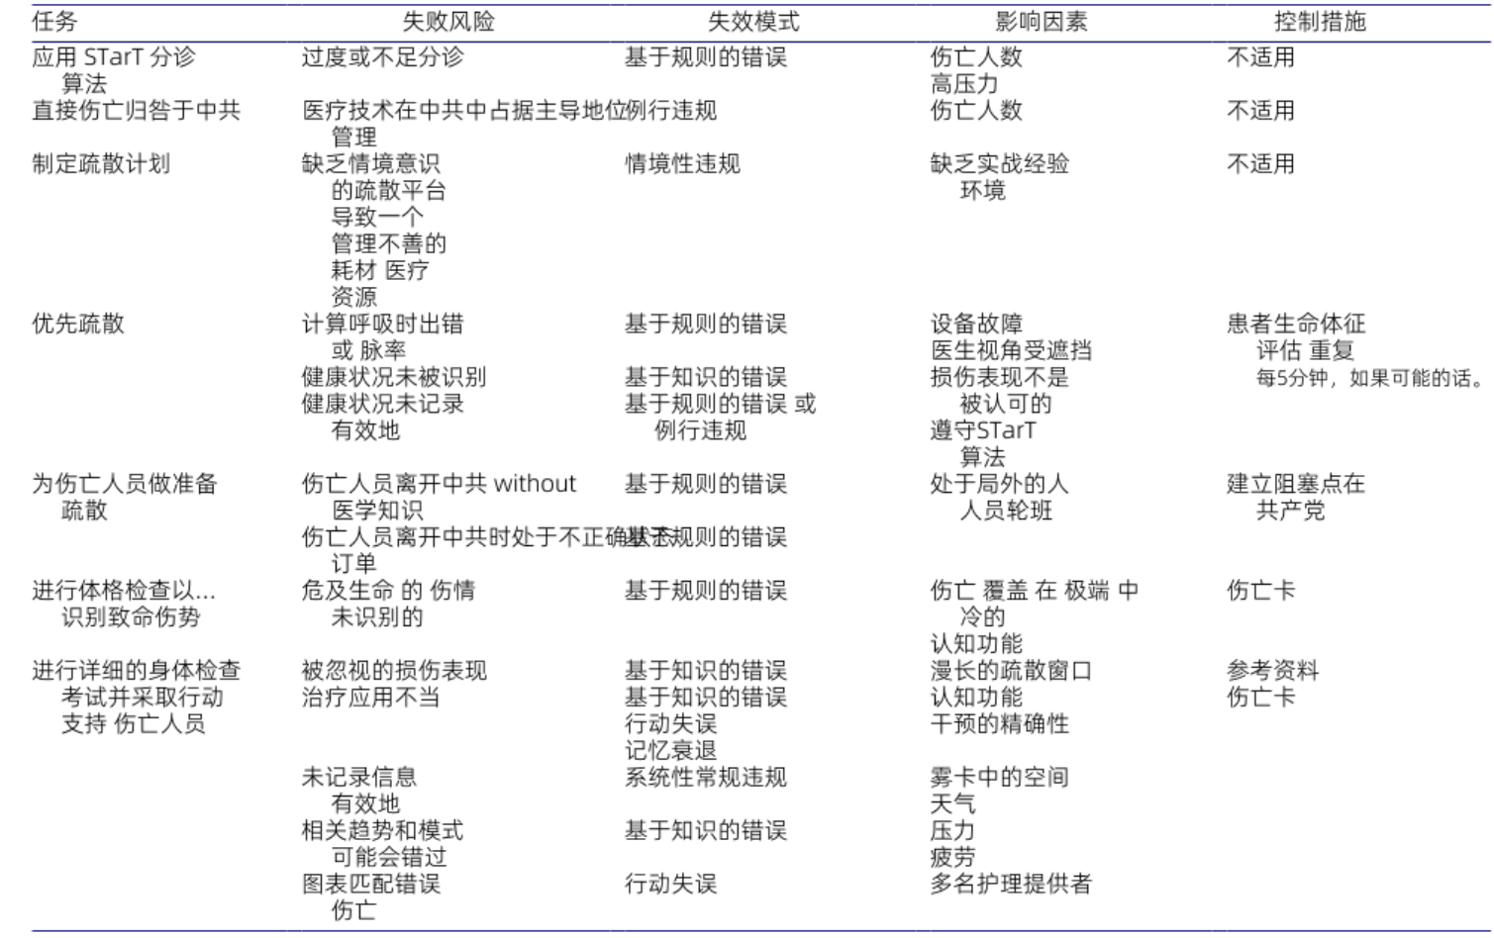

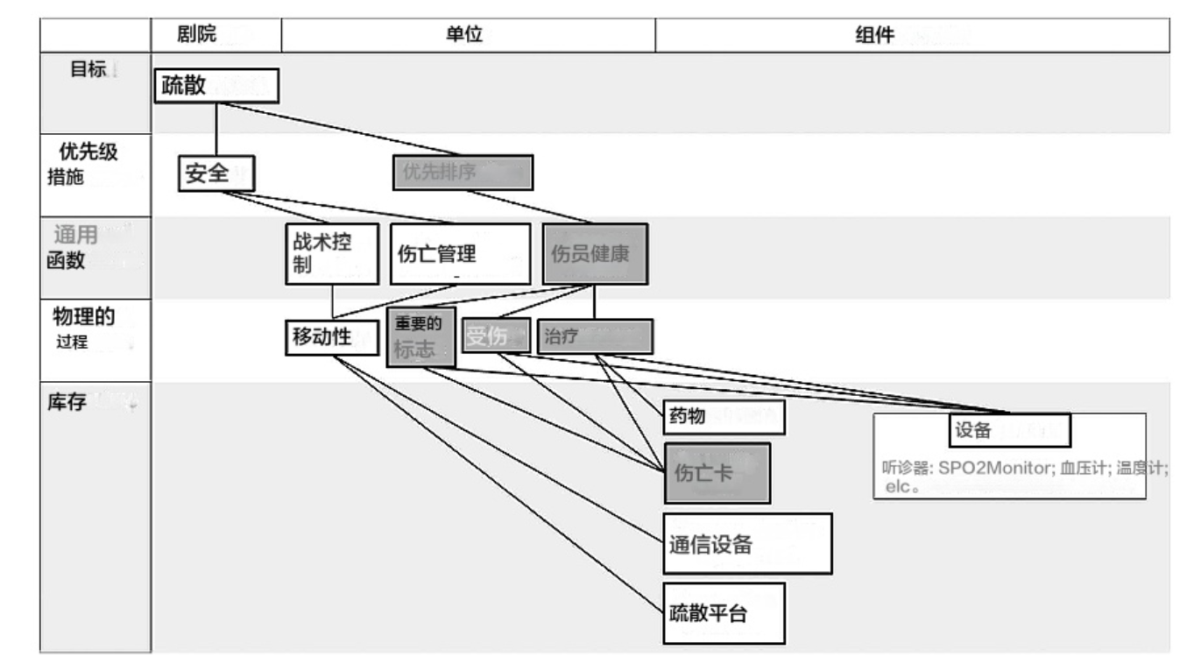
图1. CCP工作域的抽象分解模型。阴影元素突出了CCP系统中关键故障易发于医务人员的各个组成部分，并代表了HTa优先任务所涉及的领域（参见表1）。

表2：与广告中高亮显示的每个信息元素相关的可能医疗行为的技能、规则和知识行为清单
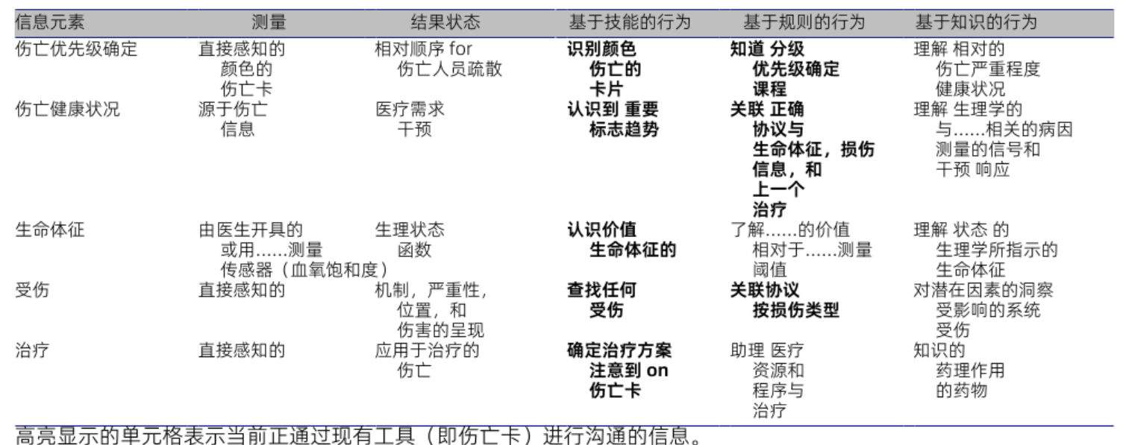

表3. 在MaScal和分诊过程中应用的医疗设备及规程的SuS评分评估中，各参与者的平均值（及标准差）。
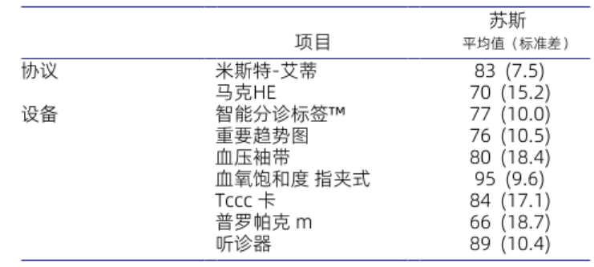

4. 讨论
我们的人员失效分析（HFA）重点揭示了MASCAL医疗响应过程中所经历的失效模式、影响失效的各种因素，以及每种失效的预计风险。我们识别出的这些失效与基南和里斯伯格（2017）所确定的长期野外护理所需的关键能力相吻合。对于因行动、判断或决策失误而导致的非故意性错误，技术干预是最有效的应对方式。而培训与政策的调整，则主要针对那些蓄意的系统性失效，例如常规性、情境性或特殊性违规行为（本顿等人，2023）。

4.1. 优先级护理 与 火线任务
“分诊扫查”是一项个人任务，即运用START算法，在30秒内将伤员归入相应的分诊类别。在“火线救治”过程中，最常见的失误是过度分诊（即赋予伤员高于实际需要的优先级；Lupton等，2023）。这种失误会不必要地加重后续各层级救治环节的负担。而分诊不足同样也会发生，尤其是在伤员被评估为“待观察”时。在这种情况下，伤员的优先级会被降低，从而无法获得所需的医疗救治。Lupton等人（2023）发现，以误诊率作为评价标准时，最佳的分诊流程往往伴随难以接受的过高误诊率（超过60%）。理想情况下，分诊过程的误诊率应低于30%（即伤员被错误地赋予过高的优先级），且未充分分诊的比例应低于5%（即伤员被错误地赋予过低的优先级）（Bhaumik等人，2022）。经验水平对误诊的可能性影响最为显著。随着伤员数量的增加，误诊率也会相应提高；当医护人员的评估时间受限时，他们更倾向于采取谨慎态度。由于医疗响应这一阶段节奏迅速，技术手段很难成功融入其中，以有效支持医护人员的操作与决策。

4.2. 战术现场护理中的现有装备清单
在研讨会期间就制定HTA和HFA所开展的讨论，为后续探讨SUS结果提供了背景框架。其中，血氧饱和度数值显示片段被评为最高；它本身即可直接输出单一的数字化数值。这种信息呈现方式与心率和血压有所不同——后者需由医护人员借助医疗设备（即分别通过听诊和血压计测量）才能获得。有趣的是，尽管Propaq便携式生命体征监护仪能够对生物信号进行持续监测，但参与者却将其评为系统可用性最低的设备。前方战斗伤员救治的SUS评分高达66（表3；Tullis & Albert, 2013）。这些结果表明，在CCP战术野战救治过程中，技术整合的重点在于高效的信息沟通、易用性以及相应的负重负担。在最前沿的战斗伤员救治行动中，分队级医务人员最初主要依赖随身携带的医疗包内的药品和设备。由于携带重量和体积都是稀缺资源，因此诸如Propaq这类笨重或体积较大的装备并不受青睐。

医疗提供者使用伤员卡记录伤病情况、治疗措施及生命体征数值。通过SUS评估的两种伤员卡分别是SMART分诊标签™和TCCC卡（见表3）。尽管SMART分诊标签™的颜色有助于快速识别分诊类别，但参与者指出，该标签并未优先考虑用于战术野战救治或在伤员交接过程中需传达的信息。此外，SMART分诊标签™也存在空间不足的问题，无法长期记录生命体征数据。另外，对于一些离散数值（例如使用血压袖带、听诊器或脉搏血氧饱和度监测仪测得的数据），还需进行推断才能识别出相关的趋势信息（Ahmad等，2023；Nemeth等，2023）。Nelson等（2022）也指出了纸质伤员卡的设计要素所造成的障碍，这些障碍在伤员管理过程中屡见不鲜。在某些行动中，TCCC卡已取代了SMART分诊标签™的使用。

这两种工具所针对的系统存在根本性差异。SMART分诊标签™专为平民环境设计，而TCCC卡则专门用于战术战斗伤员救治，尤其强调在军事背景下尤为重要的信息（Bhaumik等，2022；Cicekci等，2022；Cone与MacMillan，2005）。TCCC卡模拟了撤离过程中伤员交接时所需的信息流程，包含了针对军事战场情境的相关提示信息（例如身份识别、伤情类型及治疗方式），并预留了空间用于记录生命体征数值。简化信息以支持撤离任务，对于确保救治安全延续具有重要意义。尽管参与者对SMART分诊标签™和TCCC卡的可用性评分存在差异（SUS评分分别为76分和84分；参见表3），但参与者对两种工具可用性的评价并无显著差异（符号秩统计量=5，α>0.2）。然而，TCCC卡使用频率较低，这导致了一种参与者对使用情况的感知差异增大（参见表3的标准差）。

更多人普遍使用TCCC卡，将有助于更好地协调参与者的使用体验，并更准确地对比其与SMART分诊标签™的可用性。研讨会的参与者经过精心挑选，以优先考虑不同的使用体验及医疗响应需求。因此，我们招募具有多样化经验的参与者，旨在支持HTA和HFA的推广，这也导致了SUS测评结果中较高的标准差。

4.3. 技术干预的人因因素指示
在战术野战救治过程中，现有的保障措施寥寥无几（见表1）。因此，应对失误的主要手段仍依赖于重新评估或重复执行各项任务。事实上，在CCP中对伤员进行监测时，用于确定伤员优先级的唯一控制措施就是反复开展医疗评估，这不仅耗费宝贵的治疗时间，还可能错失最佳撤离时机，并给定期重新评估伤员带来沉重负担。为支持医务人员在CCP中的行动而整合技术，应将测量与信息整合的重任从医务人员身上转移出去，转而集中精力传递那些有助于提升工作人员能力所需的信息。WCA（表2）明确了医务人员在战术野战救治期间针对各类信息所采取的熟练反应、已掌握的操作流程以及关键性思维能力。

通过传感器系统实现连续生物信号监测，可降低心率推导过程中的故障风险，无需重复进行评估，并提供对健康状况变化更为敏感的趋势信息（Benjamin 等，2023；Borsotto 等，2004；Cancio 等，2008；Steinhubl 等，2016）。这些措施能够减轻医护人员的认知负担，并可通过界面传达相关信息，以支持基于技能的快速反应。此外，随着数字化用户界面的引入，医疗资源和既定规程可轻松调用，从而支持基于规则的行动。将分析与机器学习技术应用于生物信号采集，还可根据生命体征信息推荐相应的医疗处置方案。累积的生理信号数据经分析后，可用于推断伤员的相对健康状况、识别器官功能失代偿的风险，或提示潜在的隐匿性损伤模式。先前的研究实例表明，即使存在未被察觉的危及生命的损伤，也能够被识别出来通过生物信号信息的多因素整合，可传递因损伤而受到影响的潜在系统的信息（本杰明等，2023；金等，2024）。分析与建模能够深入揭示生理病因，并为基于知识的决策提供支持。

WCA 将我们对 CCP 内战术现场护理的漏洞、流程及功能约束的分析最终整合为一份 SRK 清单。我们鼓励将这一分析作为第一步，用于评估潜在的技术干预措施，或为系统设计决策提供指导。下文展示了一项案例研究，用以说明如何应用我们的分析来评估一种医疗决策支持设计方案。

战场辅助创伤分布式观察套件（BATDOK）是一款由美军设计并实施的安卓应用程序，旨在实现对多名伤员生命体征的无线、同步与连续监测（Sarma等，2023）。BATDOK允许医务人员直接更新伤员的医疗信息，或通过扫描光学数据载体（例如二维码；Burnett，2018）来完成信息更新。该系统依赖于与部署在伤员身上的传感器网络信号的集成。此外，该设备还支持设备间的信息传输（Burnett，2018）。尽管清晰的文档传递对于患者交接及撤离过程中的护理连续性至关重要，但在战术野战救治期间，它同样可用于保持医疗人员之间的情境感知。

BATDOK 在战术野战救治期间能更好地向医务人员传达伤亡信息。栏目“系统指标”用于比较各项指标的测量结果。信息元素与当前实践相符，并标明系统是否提供了改进（+）或未提供改进（−）。划线单元格表示界面支持的相关行为（参见表4）。通过界面传递治疗记录和伤员优先级信息，有助于医务人员远程比对和核实伤员信息。支持传感器测量生命体征，可减轻伤员再评估的负担，提升信息的相关性。然而，医务人员识别伤员伤情及确定伤员当前健康状况的行动并未改变。所有与关键信息元素相关的、基于技能和规则的行为均由该界面支持。从对基于知识的行为支持力度较低这一点可以看出，BATDOK的一个局限性在于缺乏信息整合与分析功能。

4.4. 局限性与未来研究
尽管在研讨会期间我们对两种截然不同的环境进行了回顾，但我们的伤亡情景分析仍受限于参与者的经验以及可用于支持情景描述的相关信息。虽然参与者在战斗伤员救治领域堪称专家，但仅纳入七位主题专家的局限性使得我们的经验受到限制，并制约了研究发现的外部效度。因此，有必要指出，HTA、HFA和SUS所反映的是两种情景的背景情况——因为伤亡所处的环境会决定MASCAL事件中潜在损伤机制、医疗干预及应对措施的诸多方面。尽管大多数工具和规程依然适用，但伤亡……例如，船舶上的运输在后勤保障方面与陆地上的运输截然不同（Butler 等，2022）。同样，在北极环境中开展行动，需要应对极端低温以及战术野战救治期间的偏远隔离状况（Samblanet & Booy，2022）。此外，我们的分析聚焦于通过技术手段支持的干预措施。然而，我们也识别出一些可通过调整培训或作战政策加以缓解的失败案例。未来的研究应努力吸纳更多学科领域的专家，并涵盖目前参与者群体中尚未充分代表的经验（即空中撤离、船舶及北极地区的相关经验）。

表4. 使用技能、规则、知识行为清单评估BaTdoK系统的应用。
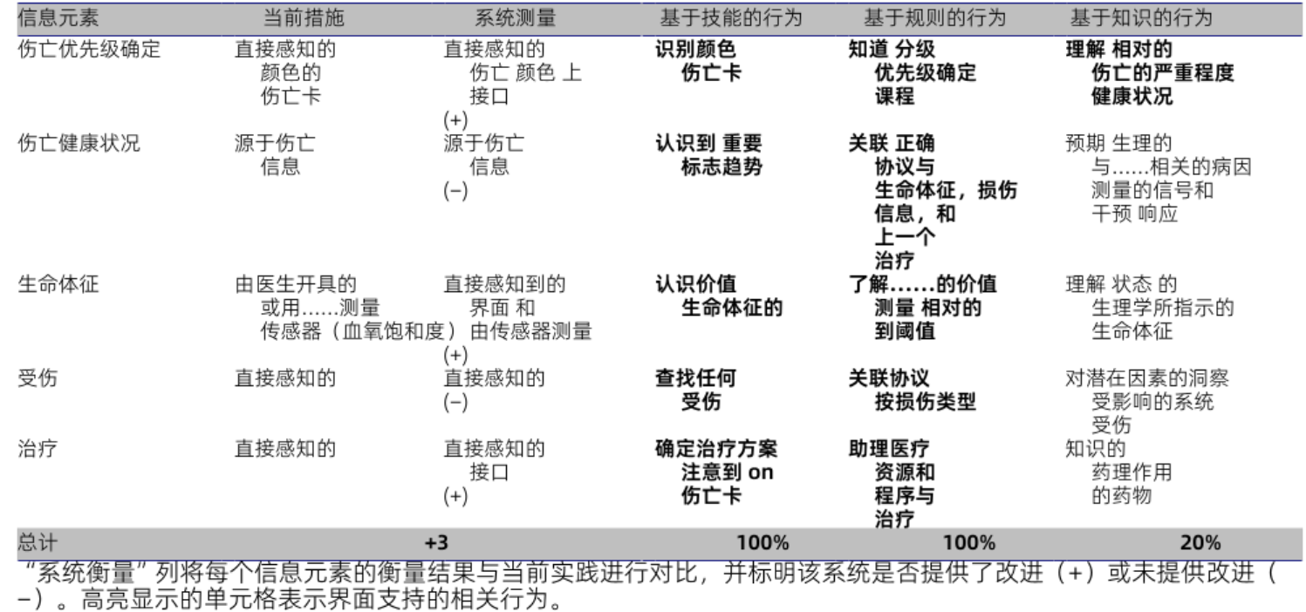

5. 结论
运用技术减轻信息收集、处理与沟通的负担，将有助于提升大规模伤亡事件分类救治中的医疗响应能力。然而，由于中共内部任务、环境及参与者的复杂性，有必要对技术干预进行系统性考量。我们将其在伤亡管理分析中得出的成果浓缩为SRK清单，以提出将人因因素纳入技术系统设计的建议，从而支持前线战术野战医疗护理。

参考文献

